«Семей» Медициналық колледжі» мекемесі
Учреждение «Медицинский колледж «Семей»

Оқу – әдістемелік кешен
Учебно-методический комплекс

Пән:
Предмет: русская литература

Мамандық:
Специальность: 0302000 «Сестринское дело»
Специальность: 0301000 «Лечебное дело»

Біліктілік:
Квалификация: 0302033 «Медицинская сестра общей практики»
Квалификация: 0301013 «Фельдшер»

Тақырып:
Тема: Л.Н.Толстой «Севастопольские рассказы". Роман - эпопея "Война и мир».
Оқытушы:
Преподаватель: Айтбаева Г.Ш.

ӘБК мәжілісінде қаралды
Хаттама №________________
«____»____________ 20__ ж.
ӘБК төрайымы __________

Рассмотрено за заседании ПЦК
Протокол №________________
«____»____________ 20__ ж.
Председатель ПЦК __________

Оқу - әдістемелік кешеннің мазмұны
Содержание УМК

- Қазақстан Республикасының мемлекеттік жалпыға міндетті білім беру стандартынан көшірме
- Выписка из ГОСО РК.

- Типтік оқу бағдарламасынан көшірме
- Выписка из типовой учебной программы

- Жұмыс бағдарламасынан көшірме
- Выписка из рабочей программы.

- Сабақтың әдістемелік әзірлемесі
- Методическая разработка занятия.

Қазақстан Республикасының мемлекеттік стандартынан көшірме
Выписка из государственного стандарта РК

МЖМБС ҚР ДСӘДМ 29.07. 2016 - 661
ГОСО МЗСЗ РК 29.07. 2016 - 661

Содержание дисциплины.

Русская литература XIX века. Русская литература XX века.
Жизнь и творчество писателей. Литература периода Великой Отечественной войны. Произведения периода независимости Казахстана. Современная литература.

Мамандық бойынша білім беретін оқу бағдарламасын меңгеру нәтижесінде білім алушы:
Компетенции, запланированные в стандарте и образовательной программе
Образовательная программа по специальности 0302000 «Сестринское дело» предусматривает овладение обучающими следующими компетенциями:
Базовые компетенции:
БК-1 Обучение
В результате изучения дисциплины обучающийся должен обладать компетенциями базовыми:
Понимать и применять духовные ценности и нормы, основанные на идеалах человеческих качеств; отношение к литературе как к духовной ценности и форме воплощения культуры народа;
- сведения о жизненном и творческом пути писателей;
- основные сведения о творческой истории выдающихся произведений русской классической литературы;
- произведения русских классиков 2-й половины XIX - XX века (прозу, поэзию);
- об основных сведениях теории литературы;
-произведения поэтов и писателей национальной литературы
БК 1.1 Саморазвитие: владеет навыками долговременного планирования обучения, профессионального роста.
БК -2.Этика.
БК -2.1. Общественная жизнь: активно участвует в общественной жизни;
БК-3. Коммуникации и работа в команде.
БК-3.1. Коммуникативные навыки: демонстрирует эффективную коммуникацию с разными людьми, с учётом ситуации.

Типтік оқу бағдарламасынан көшірме
Выписка из типового учебного плана
Мамандық:
Специальность: 0302000 «Сестринское дело»
Специальность: 0301000 «Лечебное дело»

Біліктілік:
Квалификация: 0302033 «Медицинская сестра общей практики»
Квалификация: 0301013 «Фельдшер»

Тақырыптық жоспар:
Тематический план: русская литература

Пән бойынша барлық сағат:
Всего часов по предмету: 40

Теория:
Теория:40

Тәжірибе:
Практика:

Типтік оқу бағдарламасы:
Типовая учебная программа: Типовой учебной программы, техническое и профессиональное образование. «Русская литература» на базе основного среднего образования (Алматы, 2015).
Пәннің мазмұны:
Содержание дисциплины:
Изучение русской литературы в национальных группах расширяет духовный, нравственный и эстетический опыт обучающихся, способствует формированию нравственных убеждений, активной жизненной позиции, развитию восприятия иноязычного художественного произведения, выраженного в образной системе другой национальной культуры, совершенствует навыки владения русской речью.
В программе предусматривается изучение исторического периода, охватывающего XIX — XX вв., начиная с А.С.Пушкина и до сегодняшних дней.
Целью литературного образования является самостоятельное ознакомление обучающимися с произведениями художественной литературы, развитие их аналитических способностей, формирование эстетических вкусов и личностной позиции по отношению к вечным ценностям литературы.

Теориялық сабақ:
Теоретическое занятие: 40
Тәжірибелік сабақ:
Практическое занятие:

Жұмыс бағдарламасынан көшірме
Выписка из рабочей программы
Мамандық:
Специальность: 0302000 «Сестринское дело»
Специальность: 0301000 «Лечебное дело»
Біліктілік:
Квалификация: 0302033 «Медицинская сестра общей практики»
Квалификация: 0301013 «Фельдшер»
Пән:
Предмет: русская литература
Курс I семестр I
Осы тақырыпқа берілген барлық сағат саны:
Общее количество часов на данную тему: 2
Теория: 2
Тәжірибе/Практика:
№ 7 урок
Тақырып:
Тема: Л.Н.Толстой. «Севастопольские рассказы». Роман - эпопея "Война и мир».
Вид урока: комбинированный

Сабақтың типі:
Тип урока: Объяснение новой темы

Сағат саны:
Количество часов: 2 ч.

Сабақтың өтетін орны:
Место проведения урока: аудитория 4

Білім алушы білу керек:
Обучающийся должен знать:
Биографию писателя, текст произведений. Историю создания романа, тема, идея, основные образы.
Білім алушы игере білу керек:
Обучающийся должен уметь:
Пересказывать и делать выводы. Анализировать отдельные главы и путь исканий А.Болконского и П. Безухова. Образ Наташи - «русская душа»
Оқытушыға арналған әдебиеттер:
Литература для преподавателя
1.Ошкина Т.С. «Русская литература» учебник для 10 кл. «Алматы», «Мектеп», 2014
3. Бадиков В.В., Сафронова Л.В «Русская литература. Хрестоматия», «Жазушы», 2011
Білім алушыға арналған әдебиеттер:
Литература для обучающихся:
1.Ошкина Т.С. «Русская литература» учебник для 10 кл., Алматы, «Мектеп»,20143. Бадиков В.В., Сафронова Л.В «Русская литература. Хрестоматия», «Жазушы», 2011

Теориялық сабақтың әдістемелік әзірлемесі
Методическая разработка теоретического занятия
Мамандық:
Специальность: 0302000 «Сестринское дело»
Специальность: 0301000 «Лечебное дело»
Біліктілік:
Квалификация: 0302033 «Медицинская сестра общей практики»
Квалификация: 0301013 «Фельдшер»
Сабақтың типі:
Тип занятия: Объяснение новой темы
Өткізу әдісі:
Методика проведения: комбинированный

Сағат саны:
Количество часов: 2 ч

Сабақтың өтетін орны:
Место проведения занятия: аудитория 4
Сабақтың тақырыбы:

Тема урока: Л.Н.Толстой «Севастопольские рассказы» Роман - эпопея "Война и мир»..
Сабақтың мақсаты:
Цель занятия: Военный опыт писателя, его участие в обороне Севастополя. Принципы изображения войны: проблемы истинного и ложного патриотизма, утверждение духовного начала в человеке, обличение жестокости войны. Роман “Война и мир”. История создания.

Сабақтың міндеттері:
Задачи занятия: Жанровое своеобразие рассказов и романа –эпопеи.. Система образов. Центральные образы-персонажи романа. “Мысль семейная” в романе. Семьи Ростовых, Болконских.
Білімділік:
Образовательная: Духовные искания Андрея Болконского и Пьера Безухова. Тема любви в романе. Значение женских образов. Наташа Ростова как идеал Толстого. “Мысль народная” в романе. Картины мира и войны. Многоплановость категорий “мир” и “война” в романе.
Дамытушылық:
Развивающая: Развитие навыков самостоятельной работы, использования оптимальных методов и средств изучения литературного произведения, составление плана работы с дополнительным материалом

Тәрбиелік:
Воспитательная: На основе художественного восприятия и психологии литературных героев, понимании причин их поступков воспитывать основы миропонимания обучающихся. Современное прочтение, интерпретацию классики, критерии злободневности и актуальности;

Сабақтың жабдықтары:
Оснащение занятия: Портрет писателя, презентация №8

Пәнаралық байланыс:
Межпредметная связь: русский язык

Пәнішілік байланыс:
Внутрипредметная связь: казахский язык, казахская литература

Теориялық сабақ барысының технологиялық картасы
Технологическая карта конструирования этапов теоретического занятия

 | Сабақ бөлімдерінің атауы  Название раздела занятия | Уақыт тәртібі  Временной режим
1 | Ұйымдастыру кезеңі  Организационная часть | 2 минут
2 | Оқытушының кіріспе сөзі  Целевая установка занятия | 3 минут
3 | Білімнің негізін өзектілей (негіздеу). Үй тапсырмасын тексеру  Актуализация опорных знаний, над которыми обучающиеся работали дома по теме | 25 минут
4 | Жаңа тақырыпты түсіндіру  Изложение нового материала | 40 минут
5 | Жаңа тақырыпты бекіту  Закрепление новой темы | 10 минут
6 | Баға қою  Выставление оценок | 5 минут
7 | Үй тапсырмасы  Домашнее задание | 5 минут

Практикалық сабақтың барысы
Ход практического занятия
Ұйымдастыру кезеңі.
Организационная часть. Поздороваться с обучающимися. Оценить подготовленность группы и аудитории.С дежурным отметить отсутствующих на занятии. Психологигеский настрой.
Сабақтың мақсаты:
Целевая установка занятия: Тема нашего занятия. «Л.Н.Толстой. Севастопольские рассказы» и роман - эпопея "Война и мир».
Оқытушының кіріспе сөзі.
Вступительное слово учителя. Записываем в тетради. План: 1.Биография Льва Николаевича Толстого. Индивидуальные опережающие самостоятельные задания. (Составить план).
2. Рассказ «Севастопольские рассказы».
3.Значение творчества Л.Н. Толстого. Личность писателя. Основные этапы творческого пути. Военный опыт писателя, его участие в обороне Севастополя. Принципы изображения войны: проблемы истинного и ложного патриотизма, утверждение духовного начала в человеке, обличение жестокости войны. План: 1. Картины мира и войны. Многоплановость категорий “мир” и “война” в романе. (Составить хронологическую таблицу)
2. Особенности романа – эпопеи. Смысл противопоставления Кутузова и Наполеона. Развенчание идей наполеонизма. Обсуждение войны в романе.3.Значение творчества Л.Н. Толстого Тема семейного счастья. Философия жизни и философия истории в романе. Мастерство Толстого-романиста. “Диалектика души” человека в произведении писателя. Внутренний монолог как средство характеристики героя.
Білімнің негізін өзектілеу (негіздеу). Үй тапсырмасын тексеру.
Актуализация опорных знаний, над которыми обучающиеся работали дома по теме: Ответы на вопросы.1. Какие чувства вызвало у вас знакомство с Родионом Раскольниковым? 2. Как меняются мысли Раскольникова, когда он слушает Мармеладова? 3. Какие рассуждения привели Раскольникова к преступлению? 4. Почему Раскольников доверился Соне, рассказал ей о совершенном преступлении? 5. Какое завещание потомкам оставил великий писатель?
Жаңа тақырыпты түсіндіру.
Объяснение новой темы:
Лев Толстой родился 9 сентября 1828 года в Тульской губернии (Россия) в семье, принадлежащей классу дворян. В 1860-х годах он написал свой первый большой роман – “Война и мир”. В 1873 году Толстой приступил к работе над второй из наиболее известных его книг, “Анна Каренина”. Он продолжал писать беллетристику на протяжении 1880-х и 1890-х годов. Одна из его самых успешных поздних работ – “Смерть Ивана Ильича”. Толстой умер 20 ноября 1910 г. в Астапово, Россия.
9 сентября 1828 года, в Ясной Поляне (Тульская губерния, Россия) родился будущий писатель Лев Николаевич Толстой. Он был четвертым ребенком в большой дворянской семье. В 1830 году, когда мать Толстого, урожденная принцесса Волконская, умерла, двоюродный брат отца взял на себя уход за детьми. Их отец, граф Николай Толстой, умер через семь лет, и их тетя была назначена опекуном. После смерти тети Лев Толстой, его братья и сестры переехали ко второй тёте в Казань. Хотя Толстой пережил много потерь в раннем возрасте, позже он идеализировал свои детские воспоминания в своём творчестве.

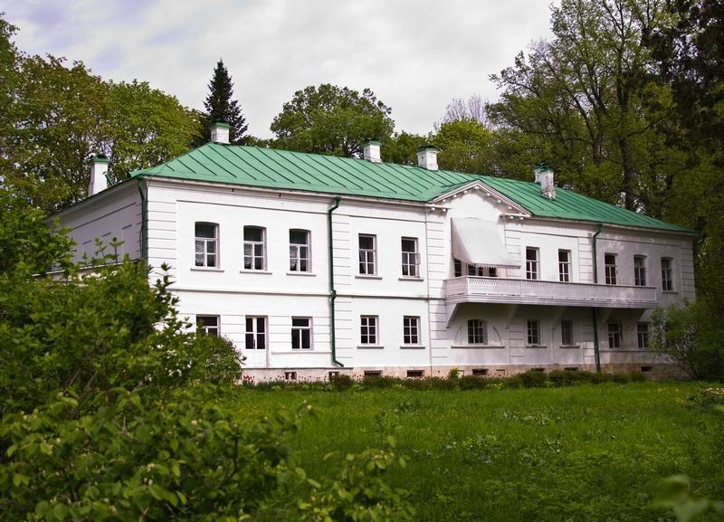
Важно заметить, что начальное образование в биографии Толстого было получено дома, уроки ему давали французские и немецкие преподаватели. В 1843 году он поступил на факультет восточных языков в Императорский Казанский университет. Толстому не удалось преуспеть в учебе – низкие оценки заставили его перейти на более легкий юридический факультет. Дальнейшие трудности в учебе привели к тому, что Толстой, в конце концов, покинул Императорский Казанский университет в 1847 году без степени. Он вернулся в имение родителей, где собирался заняться фермерством. Однако и это его начинание закончилось неудачей – он слишком часто отсутствовал, уезжая в Тулу и Москву. В чём он действительно преуспел, так это в ведении своего собственного дневника — именно эта привычка длиною во всю его жизнь, вдохновила Льва Толстого на большую часть его произведений.Толстой увлекался музыкой, его любимыми композиторами были Шуман, Бах, Шопен, Моцарт, Мендельсон. Лев Николаевич мог по несколько часов в день играть их произведения.
Однажды, старший брат Толстого, Николай, во время своего армейского отпуска приехал в гости ко Льву, и убедил брата пойти в армию в качестве юнкера на юг, в кавказские горы, где тот проходил службу. После пребывания на посту юнкером, Лев Толстой в ноябре 1854 года был переведен в Севастополь, где воевал в Крымской войне по август 1855 года.
В годы своего юнкерства в армии у Толстого было немало свободного времени. В спокойные периоды он работал над автобиографической историей под названием «Детство». В ней он писал о своих самых любимых детских воспоминаниях. В 1852 году Толстой отправил рассказ в “Современник”, самый популярный журнал того времени. Рассказ был с радостью принят, и он стал первой публикацией Толстого. С этого времени критики ставили его в один ряд с уже известными писателями, среди которых присутствовали Иван Тургенев(с которым Толстой подружился), Иван Гончаров, Александр Островский и другие.
После завершения повести “Детство”, Толстой начал писать о своей ежедневной жизни в армейской заставе на Кавказе. Начатую в армейские годы работу “Казаки”, он закончил только в 1862 году, после того, как он уже оставил армию.
Удивительно, но Толстому удавалось продолжать писать во время активных сражений в Крымской войне. В это время он написал “Отрочество” (1854), продолжение “Детства”, вторую книгу в автобиографической трилогии Толстого. В разгар Крымской войны Толстой выразил свое мнение о поразительных противоречиях войны через трилогию произведений «Севастопольские рассказы».
Во второй книге «Севастопольских рассказов», Толстой экспериментировал с относительно новой техникой: часть истории представлена в виде повествования от лица солдата.
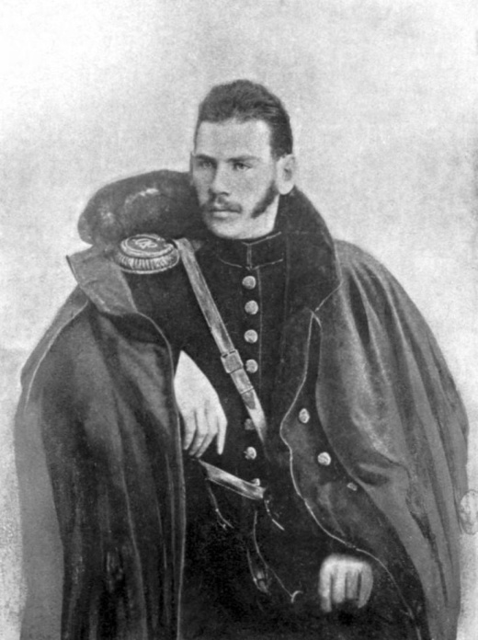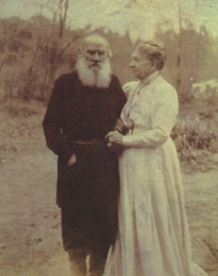
После окончания Крымской войны Толстой покинул армию и вернулся в Россию. Приехав домой, автор пользовался большой популярностью на литературной сцене Санкт-Петербурга.
Упрямый и высокомерный, Толстой отказался от принадлежности к какой-либо конкретной философской школе. Объявив себя анархистом, он в 1857 году уехал в Париж. Оказавшись там, он проиграл все свои деньги и был вынужден вернуться домой, в Россию. Ему также удалось опубликовать «Юность», третью часть автобиографической трилогии, в 1857 году.
Вернувшись в Россию в 1862 году, Толстой издал первый из 12 номеров тематического журнала “Ясная Поляна”. В этот же год он женился на дочери врача по имени Софья Андреевна Берс.

Проживая в Ясной Поляне с женой и детьми, Толстой провел большую часть 1860-х годов, трудясь над своим первым известным романом “Война и мир”. Часть романа была впервые опубликована в “Русском Вестнике” в 1865 году под названием «1805 год». К 1868 году он выпустил еще три главы. Через год роман был полностью закончен. И критики, и общественность спорили об исторической справедливости Наполеоновских войн в романе, в сочетании с развитием историй его продуманных и реалистичных, но все же вымышленных персонажей. Роман также уникален тем, что в него включены три длинных сатирических эссе о законах истории. Среди идей, которые Толстой пытается также донести в этом романе – убеждение, что положение человека в обществе и смысл человеческой жизни в основном являются производными его повседневной деятельности.
После успеха “Войны и мира” в 1873 году, Толстой приступил к работе над второй из наиболее известных его книг – “Анна Каренина”. Она была частично основана на реальных событиях периода войны России с Турцией. Как и “Война и мир”, эта книга описывает некоторые биографические события из жизни самого Толстого, это особенно заметно в романтических отношениях между персонажами Кити и Лёвина, что, как говорят, напоминает ухаживания Толстого за его собственной женой.
Первые строки книги “Анна Каренина” являются одними из самых известных: “Все счастливые семьи похожи друг на друга, каждая несчастливая семья несчастлива по-своему». “Анна Каренина” публиковалась частями с 1873 по 1877 года, и была высоко признана публикой. Гонорары, полученные за роман, стремительно обогатили писателя.
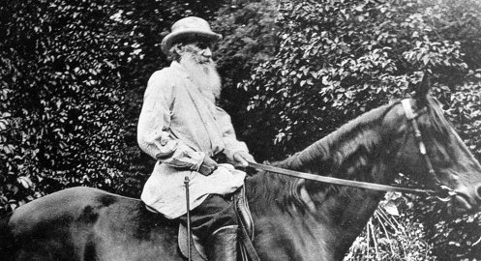
Несмотря на успех “Анны Карениной”, после завершения романа Толстой испытывал духовный кризис и находился в депрессии. Следующий этап биографии Льва Толстого характеризуется поиском смысла жизни. Писатель сначала обратился в Русскую православную церковь, однако не нашел там ответы на свои вопросы. Он пришел к выводу, что христианские церкви были коррумпированы и, вместо организованной религии, продвигали свои собственные убеждения. Он решил выразить эти убеждения, основав в 1883 году новое издание под названием “Посредник”.
Как результат, за свои нестандартные и противоречивые духовные убеждения, Толстой был отлучён от русской православной церкви. За ним даже наблюдала тайная полиция. Когда Толстой, ведомый своим новым убеждением, хотел раздать все свои деньги и отказаться от всего лишнего, его жена была категорически против этого. Не желая накалять обстановку, Толстой неохотно согласился на компромисс: он передал жене авторские права и, по-видимому, все отчисления на его творчество до 1881 года.
В дополнение к своим религиозным трактатам, Толстой продолжал писать беллетристику на протяжении 1880-х и 1890-х годов. Среди жанров его поздних работ были нравственные рассказы и реалистическая беллетристика. Одна из самых успешных среди его поздних работ была повесть “Смерть Ивана Ильича”, написанная в 1886 году. Главный герой изо всех сил пытается бороться с нависшей над ним смертью. Кратко говоря, Иван Ильич ужасается от понимания того, что впустую потратил свою жизнь на мелочи, но осознание этого приходит к нему слишком поздно.
В 1898 году Толстой написал повесть “Отец Сергий”, художественное произведение, в котором он критикует убеждения, развитые им после его духовного преобразования. В следующем году он написал свой третий объёмный роман “Воскресение”. Работа получила хорошие отзывы, но вряд ли этот успех соответствовал уровню признания его предыдущих романов. Другие поздние работы Толстого являются очерками об искусстве, это сатирическая пьеса под названием “Живой труп”, написанная в 1890 году, и повесть под названием “Хаджи-Мурат” (1904 год), которая была обнаружена и опубликована уже после его смерти. В 1903 году Толстой написал небольшой рассказ “После бала”, который был впервые опубликован уже после его смерти, в 1911 году.
За последние 30 лет жизни Толстой зарекомендовал себя как духовный и религиозный лидер. Его идеи о ненасильственном сопротивлении злу были схожи с идеями Махатма Ганди.
В течение его поздних лет, Толстой пожинал плоды международного признания. Тем не менее, он изо всех сил все еще пытался примирить свои духовные убеждения с напряженностью, которую он создал в своей семейной жизни. Его жена не только не соглашалась с его учением, она не одобряла его учеников, которые регулярно посещали Толстого в родовом имении. Стремясь избежать растущего недовольства жены, в октябре 1910 года Толстой и его младшая дочь Александра подались в паломничество. Александра была врачом для своего пожилого отца во время поездки. Стараясь не выставлять напоказ свою частную жизнь, они путешествовали инкогнито, надеясь уклониться от ненужных расспросов, но иногда это было безрезультатно.
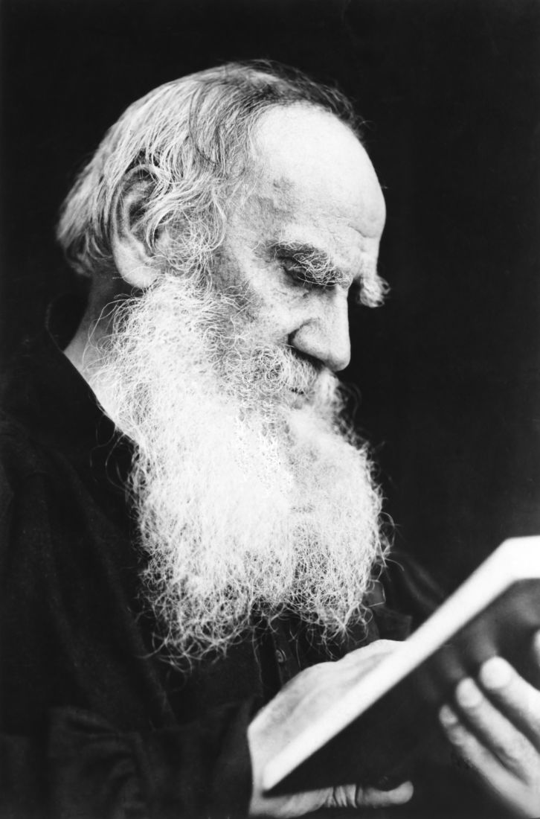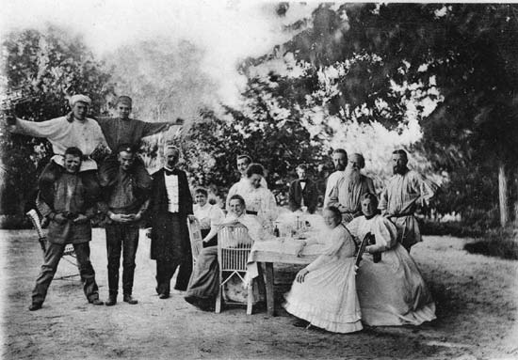
К сожалению, паломничество оказалось слишком обременительным для стареющего писателя. В ноябре 1910 года, начальник маленькой железнодорожной станции Астапово открыл двери своего дома для Толстого, чтобы больной писатель мог отдохнуть. Вскоре после этого, 20 ноября 1910 года, Толстой умер. Похоронен в родовом имении, Ясной Поляне, где Толстой потерял так много близких ему людей.
По сей день, романы Толстого считаются одними из лучших достижений литературного искусства. “Войну и мир” часто приводят в качестве величайшего романа из когда-либо написанных. В современном научном сообществе Толстой широко признан как обладатель дара описания бессознательных мотивов характера, утонченность которых он отстаивал, подчеркивая роль повседневных действий в определении характера и целей людей.
Севастополь в декабре месяце
«Утренняя заря только что начинает окрашивать небосклон над Сапун-горою; тёмно-синяя поверхность моря уже сбросила с себя сумрак ночи и ждёт первого луча, чтобы заиграть весёлым блеском; с бухты несёт холодом и туманом; снега нет — всё черно, но утренний резкий мороз хватает за лицо и трещит под ногами, и далёкий неумолкаемый гул моря, изредка прерываемый раскатистыми выстрелами в Севастополе, один нарушает тишину утра... Не может быть, чтобы при мысли, что и вы в Севастополе, не проникло в душу вашу чувство какого-то мужества, гордости и чтоб кровь не стала быстрее обращаться в ваших жилах...» Несмотря на то, что в городе идут боевые действия, жизнь идёт своим чередом: торговки продают горячие булки, а мужики — сбитень. Кажется, что здесь странно смешалась лагерная и мирная жизнь, все суетятся и пугаются, но это обманчивое впечатление: большинство людей уже не обращает внимания ни на выстрелы, ни на взрывы, они заняты «будничным делом». Только на бастионах «вы увидите... защитников Севастополя, увидите там ужасные и грустные, великие и забавные, но изумительные, возвышающие душу зрелища».
В госпитале раненые солдаты рассказывают о своих впечатлениях: тот, кто потерял ногу, не помнит боли, потому что не думал о ней; в женщину, относившую на бастион мужу обед, попал снаряд, и ей отрезали ногу выше колена. В отдельном помещении делают перевязки и операции. Раненые, ожидающие своей очереди на операцию, в ужасе видят, как доктора ампутируют их товарищам руки и ноги, а фельдшер равнодушно бросает отрезанные части тел в угол. Здесь можно видеть «ужасные, потрясающие душу зрелища... войну не в правильном, красивом и блестящем строе, с музыкой и барабанным боем, с развевающимися знамёнами и гарцующими генералами, а... войну в настоящем её выражении — в крови, в страданиях, в смерти...». Молоденький офицер, воевавший на четвёртом, самом опасном бастионе, жалуется не на обилие бомб и снарядов, падающих на головы защитников бастиона, а на грязь. Это его защитная реакция на опасность; он ведёт себя слишком смело, развязно и непринуждённо.
По пути на четвёртый бастион всё реже встречаются невоенные люди, и всё чаще попадаются носилки с ранеными. Собственно на бастионе офицер-артиллерист ведёт себя спокойно (он привык и к свисту пуль, и к грохоту взрывов). Он рассказывает, как во время штурма пятого числа на его батарее осталось только одно действующее орудие и очень мало прислуги, но всё же на другое утро он уже опять палил из всех пушек.
Офицер вспоминает, как бомба попала в матросскую землянку и положила одиннадцать человек. В лицах, осанке, движениях защитников бастиона видны «главные черты, составляющие силу русского, — простоты и упрямства; но здесь на каждом лице кажется вам, что опасность, злоба и страдания войны, кроме этих главных признаков, проложили ещё следы сознания своего достоинства и высокой мысли и чувства... Чувство злобы, мщения врагу... таится в душе каждого». Когда ядро летит прямо на человека, его не покидает чувство наслаждения и вместе с тем страха, а затем он уже сам ожидает, чтобы бомба взорвалась поближе, потому что «есть особая прелесть» в подобной игре со смертью. «Главное, отрадное убеждение, которое вы вынесли, — это убеждение в невозможности взять Севастополь, и не только взять Севастополь, но поколебать где бы то ни было силу русского народа... Из-за креста, из-за названия, из угрозы не могут принять люди эти ужасные условия: должна быть другая высокая побудительная причина — эта причина есть чувство, редко проявляющееся, стыдливое в русском, но лежащее в глубине души каждого, — любовь к родине... Надолго оставит в России великие следы эта эпопея Севастополя, которой героем был народ русский...»
«Севастополь в мае»
Проходит полгода с момента начала боевых действий в Севастополе. «Тысячи людских самолюбий успели оскорбиться, тысячи успели удовлетвориться, надуться, тысячи — успокоиться в объятиях смерти» Наиболее справедливым представляется решение конфликта оригинальным путём; если бы сразились двое солдат (по одному от каждой армии), и победа бы осталась за той стороной, чей солдат выйдет победителем. Такое решение логично, потому что лучше сражаться один на один, чем сто тридцать тысяч против ста тридцати тысяч. Вообще война нелогична, с точки зрения Толстого: «одно из двух: или война есть сумасшествие, или ежели люди делают это сумасшествие, то они совсем не разумные создания, как у нас почему-то принято думать»
В осаждённом Севастополе по бульварам ходят военные. Среди них — пехотный офицер (штабс-капитан) Михайлов, высокий, длинноногий, сутулый и неловкий человек. Он недавно получил письмо от приятеля, улана в отставке, в котором тот пишет, как его жена Наташа (близкий друг Михайлова) с увлечением следит по газетам за передвижениями его полка и подвигами самого Михайлова. Михайлов с горечью вспоминает свой прежний круг, который был «до такой степени выше теперешнего, что когда в минуты откровенности ему случалось рассказывать пехотным товарищам, как у него были свои дрожки, как он танцевал на балах у губернатора и играл в карты с штатским генералом», его слушали равнодушно-недоверчиво, как будто не желая только противоречить и доказывать противноеМихайлов мечтает о повышении. Он встречает на бульваре капитана Обжогова и прапорщика Сусликова, служащих его полка, и они пожимают ему руку, но ему хочется иметь дело не с ними, а с «аристократами» — для этого он и гуляет по бульвару. «А так как в осаждённом городе Севастополе людей много, следовательно, и тщеславия много, то есть и аристократы, несмотря на то, что ежеминутно висит смерть над головой каждого аристократа и неаристократа... Тщеславие! Должно быть, оно есть характеристическая черта и особенная болезнь нашего века... Отчего в наш век есть только три рода людей: одних — принимающих начало тщеславия как факт необходимо существующий, поэтому справедливый, и свободно подчиняющихся ему; других — принимающих его как несчастное, но непреодолимое условие, и третьих — бессознательно, рабски действующих под его влиянием...»
Михайлов дважды нерешительно проходит мимо кружка «аристократов» и, наконец, отваживается подойти и поздороваться (прежде он боялся подойти к ним оттого, что они могли вовсе не удостоить его ответом на приветствие и тем самым уколоть его больное самолюбие). «Аристократы» — это адъютант Калугин, князь Гальцин, подполковник Нефердов и ротмистр Праскухин. По отношению к подошедшему Михайлову они ведут себя достаточно высокомерно; например, Гальцин берет его под руку и немного прогуливается туда-сюда только потому, что знает, что этот знак внимания должен доставить штабс-капитану удовольствие. Но вскоре «аристократы» начинают демонстративно разговаривать только друг с другом, давая тем самым понять Михайлову, что больше не нуждаются в его обществе.
Вернувшись домой, Михайлов вспоминает, что вызвался идти наутро вместо заболевшего офицера на бастион. Он чувствует, что его убьют, а если не убьют, то уж наверняка наградят. Михайлов утешает себя, что он поступил честно, что идти на бастион — его долг. По дороге он гадает, в какое место его могут ранить — в ногу, в живот или в голову.
Тем временем «аристократы» пьют чай у Калугина в красиво обставленной квартире, играют на фортепиано, вспоминают петербургских знакомых. При этом они ведут себя вовсе не так неестественно, важно и напыщенно, как делали на бульваре, демонстрируя окружающим свой «аристократизм». Входит пехотный офицер с важным поручением к генералу, но «аристократы» тут же принимают прежний «надутый» вид и притворяются, что вовсе не замечают вошедшего. Лишь проводив курьера к генералу, Калугин проникается ответственностью момента, объявляет товарищам, что предстоит «жаркое» дело.
Гальцин спрашивает, не пойти ли ему на вылазку, зная, что никуда не пойдёт, потому что боится, а Калугин принимается отговаривать Гальцина, тоже зная, что тот никуда не пойдёт. Гальцин выходит на улицу и начинает бесцельно ходить взад и вперёд, не забывая спрашивать проходящих мимо раненых, как идёт сражение, и ругать их за то, что они отступают. Калугин, отправившись на бастион, не забывает попутно демонстрировать всем свою храбрость: не нагибается при свисте пуль, принимает лихую позу верхом. Его неприятно поражает «трусость» командира батареи, о храбрости которого ходят легенды.
Не желая напрасно рисковать, полгода проведший на бастионе командир батареи в ответ на требование Калугина осмотреть бастион отправляет Калугина к орудиям вместе с молоденьким офицером. Генерал отдаёт приказ Праскухину уведомить батальон Михайлова о передислокации. Тот успешно доставляет приказ. В темноте под обстрелом противника батальон начинает движение. При этом Михайлов и Праскухин, идя бок о бок, думают только о том, какое впечатление они производят друг на друга. Они встречают Калугина, который, не желая лишний раз «себя подвергать», узнает о ситуации на бастионе от Михайлова и поворачивает обратно. Рядом с ними взрывается бомба, погибает Праскухин, а Михайлов ранен в голову. Он отказывается идти на перевязочный пункт, потому что его долг — быть вместе с ротой, а кроме того, за рану ему положена награда. Ещё он считает, что его долг — забрать раненого Праскухина или же удостовериться, что тот мёртв. Михайлов под огнём ползёт обратно, убеждается в гибели Праскухина и со спокойной совестью возвращается.
«Сотни свежих окровавленных тел людей, за два часа тому назад полных разнообразных высоких и мелких надежд и желаний, с окоченелыми членами, лежали на росистой цветущей долине, отделяющей бастион от траншеи, и на ровном полу часовни Мёртвых в Севастополе; сотни людей — с проклятиями и молитвами на пересохших устах — ползали, ворочались и стонали, — одни между трупами на цветущей долине, другие на носилках, на койках и на окровавленном полу перевязочного пункта; а всё так же, как и в прежние дни, загорелась зарница над Сапун-горою, побледнели мерцающие звезды, потянул белый туман с шумящего тёмного моря, зажглась алая заря на востоке, разбежались багровые длинные тучки по светло-лазурному горизонту, и все так же, как и в прежние дни, обещая радость, любовь и счастье всему ожившему миру, выплыло могучее, прекрасное светило».
На другой день «аристократы» и прочие военные прогуливаются по бульвару и наперебой рассказывают о вчерашнем «деле», но так, что в основном излагают «то участие, которое принимал, и храбрость, которую выказал рассказывающий в деле». «Всякий из них маленький Наполеон, маленький изверг и сейчас готов затеять сражение, убить человек сотню для того только, чтобы получить лишнюю звёздочку или треть жалованья».
Между русскими и французами объявлено перемирие, простые солдаты свободно общаются друг с другом и, кажется, не испытывают по отношению к противнику никакой вражды. Молодой кавалерийский офицер просто рад возможности поболтать по-французски, думая, что он невероятно умён. Он обсуждает с французами, насколько бесчеловечное дело они затеяли вместе, имея в виду войну. В это время мальчишка ходит по полю битвы, собирает голубые полевые цветы и удивлённо косится на трупы. Повсюду выставлены белые флаги.
«Тысячи людей толпятся, смотрят, говорят и улыбаются друг другу. И эти люди — христиане, исповедующие один великий закон любви и самоотвержения, глядя на то, что они сделали, не упадут с раскаянием вдруг на колени перед тем, кто, дав им жизнь, вложил в душу каждого, вместе с страхом смерти, любовь к добру и прекрасному, и со слезами радости и счастия не обнимутся как братья? Нет! Белые тряпки спрятаны — и снова свистят орудия смерти и страданий, снова льётся чистая невинная кровь и слышатся стоны и проклятия... Где выражение зла, которого должно избегать? Где выражение добра, которому должно подражать в этой повести? Кто злодей, кто герой её? Все хороши и все дурны... Герой же моей повести, которого я люблю всеми силами души, которого старался воспроизвести во всей красоте его и который всегда был, есть и будет прекрасен, — правда»
Севастополь в августе 1855 года
Из госпиталя на позиции возвращается поручик Михаил Козельцов, уважаемый офицер, независимый в своих суждениях и в своих поступках, неглупый, во многом талантливый, умелый составитель казённых бумаг и способный рассказчик. «У него было одно из тех самолюбии, которое до такой степени слилось с жизнью и которое чаще всего развивается в одних мужских, и особенно военных кружках, что он не понимал другого выбора, как первенствовать или уничтожиться, и что самолюбие было двигателем даже его внутренних побуждений».
На станции скопилось множество проезжающих: нет лошадей. У некоторых офицеров, направляющихся в Севастополь, нет даже подъёмных денег, и они не знают, на какие средства продолжить путь. Среди ожидающих оказывается и брат Козельцова, Володя. Вопреки семейным планам Володя за незначительные проступки вышел не в гвардию, а был направлен (по его собственному желанию) в действующую армию. Ему, как всякому молодому офицеру, очень хочется «сражаться за Отечество», а заодно и послужить там же, где старший брат.
Володя — красивый юноша, он и робеет перед братом, и гордится им. Старший Козельцов предлагает брату немедленно ехать вместе с ним в Севастополь. Володя как будто смущается; ему уже не очень хочется на войну, а, кроме того, он, сидя на станции, успел проиграть восемь рублей. Козельцов из последних денег оплачивает долг брата, и они трогаются в путь. По дороге Володя мечтает о героических подвигах, которые он непременно совершит на войне вместе с братом, о своей красивой гибели и предсмертных упрёках всем прочим за то, что те не умели при жизни оценить «истинно любивших Отечество», и т. д.
По прибытии братья отправляются в балаган обозного офицера, который пересчитывает кучу денег для нового полкового командира, обзаводящегося «хозяйством». Никто не понимает, что заставило Володю бросить спокойное насиженное место в далёком тылу и приехать без всякой для себя выгоды в воюющий Севастополь. Батарея, к которой прикомандирован Володя, стоит на Корабельной, и оба брата отправляются ночевать к Михаилу на пятый бастион. Перед этим они навещают товарища Козельцова в госпитале. Он так плох, что не сразу узнает Михаила, ждёт скорой смерти как избавления от страданий.
Выйдя из госпиталя, братья решают разойтись, и в сопровождении денщика Михаила Володя уходит в свою батарею. Батарейный командир предлагает Володе переночевать на койке штабс-капитана, который находится на самом бастионе. Впрочем, на койке уже спит юнкер Вланг; ему приходится уступить место прибывшему прапорщику (Володе). Сперва Володя не может уснуть; его то пугает темнота, то предчувствие близкой смерти. Он горячо молится об избавлении от страха, успокаивается и засыпает под звуки падающих снарядов.
Тем временем Козельцов-старший прибывает в распоряжение нового полкового командира — недавнего своего товарища, теперь отделённого от него стеной субординации. Командир недоволен тем, что Козельцов преждевременно возвращается в строй, но поручает ему принять командование над его прежней ротой. В роте Козельцова встречают радостно; заметно, что он пользуется большим уважением среди солдат. Среди офицеров его также ожидает тёплый приём и участливое отношение к ранению.
На другой день бомбардировка продолжается с новой силой. Володя начинает входить в круг артиллерийских офицеров; видна взаимная симпатия их друг к другу. Особенно Володя нравится юнкеру Влангу, который всячески предугадывает любые желания нового прапорщика. С позиций возвращается добрый штабс-капитан Краут, немец, очень правильно и слишком красиво говорящий по-русски. Заходит разговор о злоупотреблениях и узаконенном воровстве на высших должностях. Володя, покраснев, уверяет собравшихся, что подобное «неблагородное» дело никогда не случится с ним.
На обеде у командира батареи всем интересно, разговоры не умолкают несмотря на то, что меню весьма скромное. Приходит конверт от начальника артиллерии; требуется офицер с прислугой на мортирную батарею на Малахов курган. Это опасное место; никто сам не вызывается идти. Один из офицеров указывает на Володю и, после небольшой дискуссии, он соглашается отправиться «обстреляться» Вместе с Володей направляют Вланга. Володя принимается за изучение «Руководства» по артиллерийской стрельбе. Однако по прибытии на батарею все «тыловые» знания оказываются ненужными: стрельба ведётся беспорядочно, ни одно ядро по весу даже не напоминает упомянутые в «Руководстве», нет рабочих, чтобы починить разбитые орудия. К тому же ранят двух солдат его команды, а сам Володя неоднократно оказывается на волосок от гибели.
Вланг очень сильно напуган; он уже не в состоянии скрыть это и думает исключительно о спасении собственной жизни любой ценой. Володе же «жутко немножко и весело». В блиндаже Володи отсиживаются и его солдаты. Он с интересом общается с Мельниковым, который не боится бомб, будучи уверен, что умрёт другой смертью. Освоившись с новым командиром, солдаты начинают при Володе обсуждать, как придут к ним на помощь союзники под командованием князя Константина, как обеим воюющим сторонам дадут отдых на две недели, а за каждый выстрел тогда будут брать штраф, как на войне месяц службы станут считать за год и т. д.
Несмотря на мольбы Вланга, Володя выходит из блиндажа на свежий воздух и сидит до утра с Мельниковым на пороге, пока вокруг падают бомбы и свистят пули. Но поутру уже батарея и орудия приведены в порядок, а Володя начисто забывает об опасности; он только радуется, что хорошо исполняет свои обязанности, что не показывает трусости, а наоборот, считается храбрым.
Начинается французский штурм. Полусонный Козельцов выскакивает к роте, спросонья больше всего озабоченный тем, чтобы его не посчитали за труса. Он выхватывает свою маленькую сабельку и впереди всех бежит на врага, криком воодушевляя солдат. Его ранят в грудь. Очнувшись, Козельцов видит, как доктор осматривает его рану, вытирает пальцы о его пальто и подсылает к нему священника. Козельцов спрашивает, выбиты ли французы; священник, не желая огорчать умирающего, говорит, что победа осталась за русскими. Козельцов счастлив; «он с чрезвычайно отрадным чувством самодовольства подумал, что он хорошо исполнил свой долг, что в первый раз за всю свою службу он поступил так хорошо, как только можно было, и ни в чем не может упрекнуть себя». Он умирает с последней мыслью о брате, и ему Козельцов желает такого же счастья.
Известие о штурме застаёт Володю в блиндаже. «Не столько вид спокойствия солдат, сколько жалкой, нескрываемой трусости юнкера возбудил его». Не желая быть похожим на Вланга, Володя командует легко, даже весело, но вскоре слышит, что французы обходят их. Он видит совсем близко вражеских солдат, его это так поражает, что он застывает на месте и упускает момент, когда ещё можно спастись. Рядом с ним от пулевого ранения погибает Мельников. Вланг пытается отстреляться, зовёт Володю бежать за ним, но, прыгнув в траншею, видит, что Володя уже мёртв, а на том месте, где он только что стоял, находятся французы и стреляют по русским. Над Малаховым курганом развевается французское знамя.
Вланг с батареей на пароходе прибывает в более безопасную часть города. Он горько оплакивает павшего Володю; к которому по-настоящему привязался. Отступающие солдаты, переговариваясь между собою, замечают, что французы недолго будут гостить в городе. «Это было чувство, как будто похожее на раскаяние, стыд и злобу. Почти каждый солдат, взглянув с Северной стороны на оставленный Севастополь, с невыразимою горечью в сердце вздыхал и грозился врагам».
Объяснение темы сопровождается показом презентации, записью в тетрадях.
І.
Лев Николаевич Толстой - выдающийся русский прозаик, драматург и общественный деятель. Родился 28 августа (9сентября) 1828 года в Крапивенском уезде Тульской губернии, в наследственном имении матери - Ясной Поляне. Был четвёртым ребёнком в семье. Мать умерла в 1830 г. через полгода после рождения дочери от "родовой горячки",как тогда говорили, когда Льву не было еще 2 лет.
Воспитанием осиратевших детей занялась дальняя родственница Т.А.Ергольская. В 1837 году семья переехала в Москву, поселевшись на Плющихе, так как страшему сыну надо было готовиться к поступлению в университет. Вскоре внезапно умер отец, Николай Ильич, оставив дела в незаконченном состоянии, трое младших детей снова поселились в Ясной Поляне под наблюдением Ергольской и тетки по отцу, графини А.М.Остен - Сакен, назначенной опекуншей детей.

Генеологическое дерево Л.Н.Толстого

Первым образованием Льва Николаевича занимался гувернёр-француз Сен-Тома, заменивший собою добродушного немца Ресельмана, которого Толстой изобразил в повести "Детство" под именем Карла Ивановича.
3 октября 1844 года Лев Толстой был зачислен студентом разряда восточной(арабско-турецкой) словесности в качестве своекоштного - оплачивающего свое обучение.На вступетильных экзаменах он, в частности, показал отличные результаты по обязательному для поступления "турецко-татарскому языку".По результатам года имел неуспеваемость по соответсвующим предметам, не выдержал переходного экзамена и должен был заново пройти программу первого курса. Во избежании полного повторения курса, он перешел на юридический факультет, где его проблемы с оценками по некоторым предметам продолжились. На юридическом факультете Лев Толстой пробыл менее двух лет: "Всегда ему было трудно всякое навязанное другими образование, и всему чему он в жизни выучился, - он выучился сам, вдруг, быстро, усиленным трудом", - пишет С.А.Толстая в своих "Материалах к биографии Л.Н.Толстого".
Лев Николаевич с юношеских лет был знаком с Любовью Александровной Ислановой, в замужестве Берс (1826-1886), любил играть с ее детьми Лизой, Соней и Таней. Когда дочери Берсов подросли, Лев Толстой задумался над женитьбой на старшей дочери Лизе, долго колебался, пока не сделал выбор в пользу средней дочери Софьи.

Софья Андреевна ответила согласием, когда ей было 18 лет, а графу 34 года, и 23 сентября 1862 года Лев Николаевич Тостой женился на ней. От брака Льва Николаевича с Софией андреевной родилось 9 сыновей и 4 дочери, пять из тринадцати умерли в детстве.

Л.Н.Толстой с женой и детьми. 1887 год.

Дети:
1. Сергей(1863-1947); 2.Татьяна(1864-1950); 3.Илья(1866-1933); 4.Лев(1869-1945); 5.Мария(1871-1906); 6.Петр(1872-1873); 7.Николай(1874-1875); 8.Варвара(1875-1875) 9.Андрей(1877-1916); 10.Михаил(1879-1944); 11.Алексей(1881-1886); 12.Александра(1884-1979); 13.Иван(1888-1895).
ІІ. В годы своего юнкерства в армии у Толстого было немало свободного времени. В спокойные периоды он работал над автобиографической историей под названием "Детство". В ней он писал о своих самых любимых детских воспоминаниях. В 1852 году Толстой отправил рассказ в "Современник", самый популярный журнал того времени. Рассказ был с радостью принят, и она стал первой публикацией Толстого. С этого времени критики ставили его в один ряд с уже известными писателями, среди которых присутствовали И.Тургенев, И.Гончаров, А.Островский.
Удевительно, но Толстому удавалось продолжать писать во время активных сражений в Крымской войне. В это время он написал "Отрочество" (1854), продолжение "Детства", вторую книгу в автобиографической трилогии Толстого. В разгар Крымской войны Толстой выразил свое мнение о поразительных противоречиях войны через трилогию произведений "Севастопольские рассказы".
В 1862 году, вернувшись в Россию, Толстой издал первый из 12 номеров тематического журнала "Ясная Поляна".
Проживая в Ясной Поляне с женой и детьми, Толстой провел большую часть 1860-х годов, трудясь над своим первым известынм романом "Война и мир". Часть романа была в первые опубликована в "Русском Вестнике" в 1865 году под названием "1805 год". К 1868 году он выпустил еще три главы. Через год роман был полностью закончен. И критики, и общественность спорили об исторической справедливости Наполеоносвких войн в романе, в сочетании с развитием историй его продуманных и реалистичных, но все же вымешленных персонажей.

После успеха "Войны и мира" в 1873 году Тостой приступил к работе над второй из наиболее известных его книг - "Анна Каренина". Она была частично основана на реальных событиях периода войны России с Турцией.
Не смотря на успех "Анны Карениной" после завершения романа Тостой испытывал духовный кризис и находился в депрессии. Писатель сначала обратился в Русскую провославную церковь, однако не нашел там ответы на свои вопросы. И тогда он решил выразить свои убеждения, основав в 1883 году новое издание по названием "Посредник".
В дополнение к своим религиозным трактатам, Толстой продолжал писать беллетристику на проятжении 1880-х и 1890-х годов. Среди жанров его поздних работ была повесть "Смерть Ивана Ильича", написанная в 1886 году; В 1898 году Толстой написал повесть "Отец Сергей", художественное произведение, в котором он критикует убеждения развитые им после его духовного преобразования. В следующем году он написал свой третий объемный роман "Воскресение".
Другие поздние работы Толстого являются очерками об искусстве, это сатирическая пьеса под названием "Живой труп", написанная в 1890 году, и повесть под названием "Хаджи-Мурат"(1904год), которая была обнаружена и опубликована уже после его смерти. 1903 году Тостой написал небольшой рассказ "После бала", который был впервые опубликован уже после его сметри, в 1911 году.
В ноябре 1910 года, начальник станции Астапово открыл двери своего дома для Толстого, чтобы больной писатель мог отдохнуть. Вскоре после этого, 20 ноября 1910 года, Толстой умер. Похоронен в родовом имении, Ясной Поляне, где Толстой потерял так много близких ему людей.
ІІІ.
"Война и мир" - произведение Льва Николаевича Тостого, описывающий русское общество в эпоху войн против Наполеона в 1805-1812 годах. Жанр: роман-эпопея.
Главная тема - историческая судьба русского народа в Отечественной войне 1812 года. В романе выведено более 550 персонажей, как вымешленных, так и исторических. Лучших героев Толстой изоброжает во всей их душевной сложности, в непрерывных поисках истины, в стремлении к самосовершенствованию. Таковы князь Андрей, Пьер, Наташа, княжна Марья. Отрицательные герои лишены развития, динамики, движения души: Элен, Анатоль.
Характеристика главных героев романа.
Андрей Болконский - "весьма красивый молодой человек с определенными и сухими чертами", "небольшого роста". С Болконским автор знакомит читателя еще в начале романа - герой был одним из гостей на вечере Анны Шерер. По сюжету произведения, Андрею надоело высшее общестово, он мечтал о славе, не меньшей славы Наполеона, поэтому и едет на войну. Эпизодом, перервернушим мировоззрение Болконского, становится встреча с Бонапартом - раненый на поле Аустерлица Андрей осознал, как на самом деле незначителен Бонапарт и вся его слава.
Наташа Ростова - жизнерадостная, добрая, очень эмоциональная и умеющая любить девушка: "черноглазая, с большим ртом, некрасивая, но живая". Важной чертой образа центральной героини "Войны и мира" является ее музыкальный талант - прекрасный голос, которым очаровывались даже неискушенные в музыке люди. Толстой изображает моральное взросление героини: любовные переживания, выход в свет, предательство Наташей князя Андрея ее переживания из-за этого, поиск себя в религии и переломный момент жизни героини - смерть Болконского.
Пьер Безухов - "массивный, толстый, молодой человек со стриженною головой, в очках". "Пьер был несколько больше других мужчин в комнате", у него был "умный и вмсете робкий, наблюдательный и естественный взгляд, отличавший его от всех в этой гостиной". Пьер - герой, находящийся в постоянном поиске себя через познание окружающего мира. Камждая ситиуация в его жизни, каждый жизненый этап становились для героя особым жизеным уроком.
Марья Болконская - тихая, добрая. кроткая, склонная к самопожетрвованию и искренне любящая своих родных девушка. Толстой описывает ее как героиню с "некрасивым слабым телом и худым лицом", но "глаза княжны, большие, глубокие и лучистые, были так хороши, что очень часто, несмотря на некрасивость всего лица, глаза эти делались привлекательной красоты".
Элен Курагина - яркая, блистательно-красивая женщина с "неизменяющейся улыбкой" и полными белыми плечами, которой нравилось мужское общество, первая жена Пьера. Элен не отличалась особым умом, однако благодаря своему очарованию, умению держать себя в обществе и налаживать нужные связи, устроила собственный салон в петербурге, была лично знакома с Наполеоном.
Анатоль Курагин- брат Элен, такой же красивый внешне и заметный в высшем обществе, как и его сестра. Анатоль жил так, как ему хотелось, отбрасывая все моральные принципы и устои, устраивал пьянки и дебоши., Курагин хотел украсть Наташу Ростову и повенчаться с ней, хотя уже был женат.

Жаңа тақырыпты бекіту.
Закрепление новой темы. Ответить на вопросы:
1. На каком факультете Толстой начал свое обучение в Казанском университете? (Восточных языков)
2. Назовите воинское звание Л.Н.Толстого в армии. (Юнкер)
3. Первый рассказ Л.Н.Толстого был опубликован в …? (В журнале "Современник")
4. Сколько персонажей было выведено в романе - эпопеи "Война и мир" ? (550)
5. Где и под каким названием была опубликована часть романа - эпопеи "Война и мир"? (В "Русском Вестнике", под названием "1805 год").
6.Идеалы семейной жизни, любви, счастья в понимании писателя и в нашем представлении.
7.Теория литературы. Жанровая система русской литературы второй половины XIX века. Расцвет прозы. Русский роман и его разновидности.

Жаңа тақырыпты бекіту.
Вопросы закрепления:
1.Где родился Л.Н.Толстой? Кто были его родителями?
2.В каком произведении Толстой показывает духовное становление молодого человека?
3.Что лежит в основе «Севастопольских рассказов»?
4.Назовите рассказы Л.Н.Толстого о войне.
5.Какое значение в духовном развитии писателя имела его общественного-педагогическая деятельность?
Баға қою:
Выставление оценок: Комментированное выставление оценок за урок.

Үй тапсырмасы.
Домашнее задание. (1),знание биографии, подготовить выразительное чтение, пересказ рассказов
Пайдаланатын оқулықтар:
Литература:
1.Ошкина Т.С.Русская литература:учебник для 10 кл.Алматы:Мектеп,2014
3.Русская литература. Хрестоматия, Бадиков В.В., Сафронова Л.В. Жазушы. 2011 г.

